**11-я Международная научно-техническая конференция,**

**посвященная 100 -летию со дня рождениячл.-корр. РАН В.С. Смирнова (1915-1973),**

**ректора Ленинградского политехнического института(1956-1973)**

**СОВРЕМЕННЫЕ МЕТАЛЛИЧЕСКИЕ МАТЕРИАЛЫ И ТЕХНОЛОГИИ**

**(СММТ’15)**

**Конференция проходит на борту теплохода "Михаил Шолохов". В рамках культурной программы планируется посещение ряда достопримечательных мест, расположенных по маршруту движения теплохода, включая****Свирьстрой, Введено-Оятский женский монастырь, о. Кижи, г. Петрозаводск, водопад Кивач, деревню-аттракцион Верхние Мандроги.**

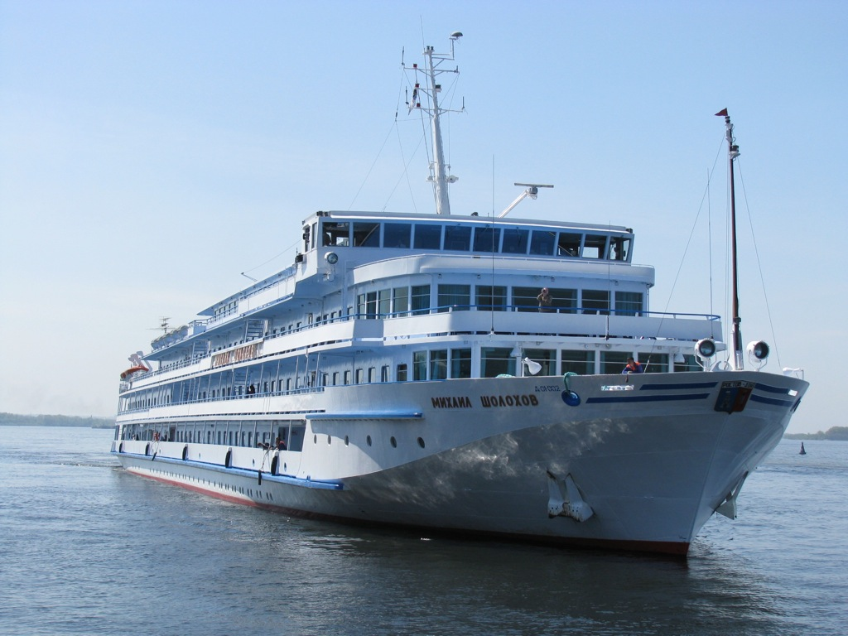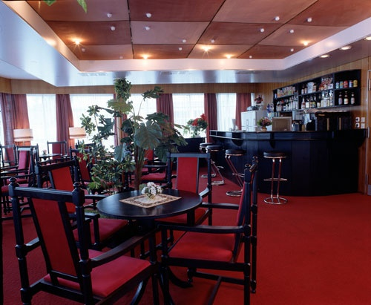

**Введено - Оятский женский монастырь**

Точная дата основания неизвестна, предположительно не позднее рубежа XIV-XV веков.Первые сведения о нём содержатся в житии святого Александра Свирского, написанного его учеником Иродионом в 1545 году.

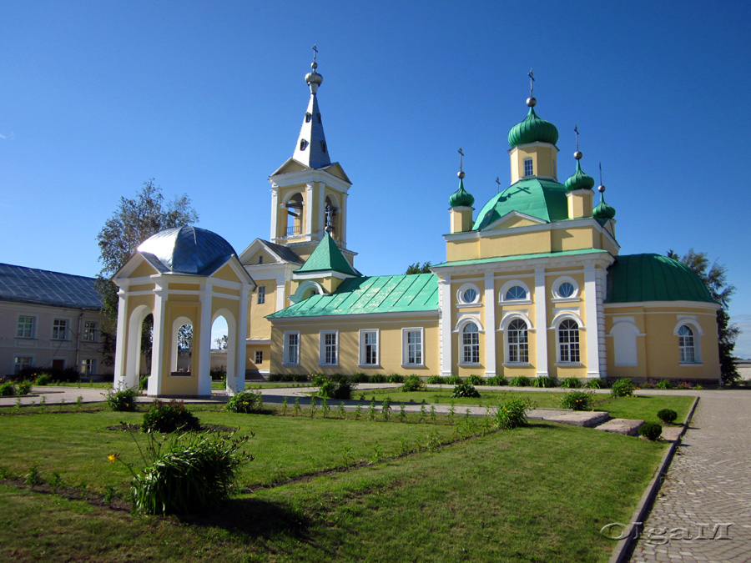

В современном виде каменный монастырский комплекс сформировался в первой половине XIX века.

Первое каменное здание — Соборный Введенский храм с теплым приделом в честь Тихвинской иконы Божией Матери — было построено в 1817 году. В дальнейшем каменное строительство продолжалось.

К началу XX века Введенский-Островский монастырь имел хорошо налаженное хозяйство, обители принадлежало более 500 га земли, хотя число братии по-прежнему было невелико.

В 1910 году вместо ветхого деревянного храма, стоявшего над могилами родителей Александра Свирского, по проекту епархиального архитектора А.П. Аплаксина был построен величественный собор Богоявления Господня с тремя приделами, выполненный в неорусском стиле (не сохранился).

В качестве женской обители Введенский Островский монастырь открыт 27 декабря 1993 года.

Монастырь имеет подворье в Санкт-Петербурге — храм святой благоверной княгини Анны Кашинской на Выборгской стороне. Подворье осуществляет связь обители с верующими Петербурга, в храме всегда можно уз­нать подробную инфор­мацию о монастыре.

Из монастыря происходит резная икона Богородицы Одигитрии размером 116,5 × 87 см, поступившая в 1937 году в Государственный Русский музей. Она датируется первой половиной XVI века; указана в древнейшей из сохранившихся описей монастыря 1675 года.

**Остров Кижи**

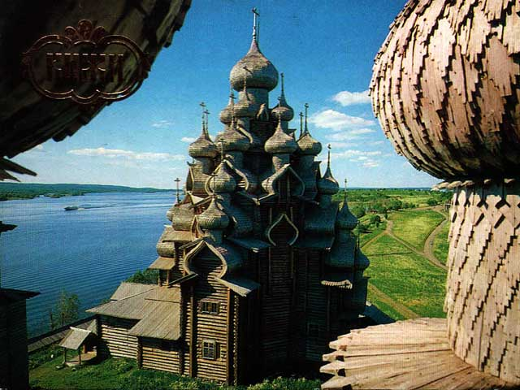

Музей-заповедник «Кижи» — один из крупнейших в России музеев под открытым небом. Это уникальный историко-культурный и природный комплекс, являющийся особо ценным объектом культурного наследия народов России. Основа музейного собрания — ансамбль Кижского погоста — объект Всемирного культурного и природного наследия ЮНЕСКО. Сам по себе о.Кижи - небольшой островок в 65 км от Петрозаводска, затерянный в шхерах Онежского озера. На территории музея-заповедника собраны часовни, традиционные карельские постройки и много иных памятников деревянного зодчества (всего около 70). Еще в петровскую эпоху появилось на погосте самое значительное его сооружение - церковь Преображения (1714 г), которая стала смысловым центром всего ансамбля. Храм  увенчан двадцатью двумя главами. Эта "несравненная сказка куполов" придает зданию особое величие и царственность. Сильное впечатление производит залитое светом внутреннее пространство храма и великолепный четырехъярусный иконостас, выполненный в середине 18 века.

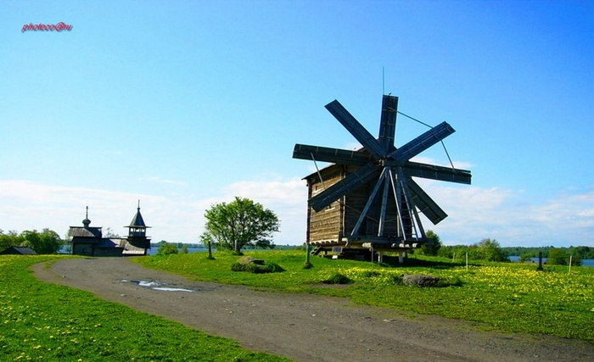

Покровская церковь (1764 г) меньше и скромнее Преображенской. Шатровая колокольня (1874 год) - самое позднее сооружение Кижского ансамбля. Удачно расположенная между церквями, она продуманной простотой своего очертания оттеняет роскошные формы обеих церквей.

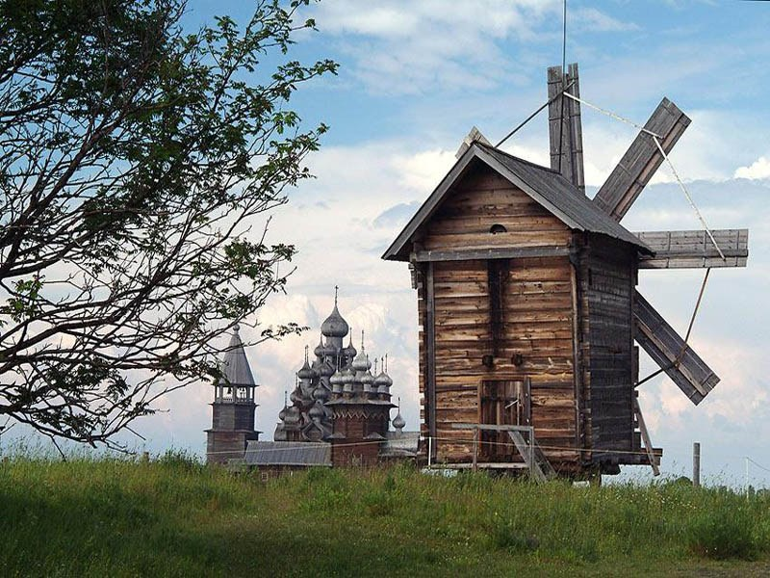

Кроме Кижского погоста, в музее под открытым небом имеются памятники деревянного зодчества, перевезенные из разных районов Карелии. Избы, амбары, мельницы раскрывают перед нами еще одну область деревянного зодчества - жилое и светское строительство.

Самый интересный памятник жилой архитектуры в Кижах - дом Ошевнева (19 в). Большой двухэтажный дом, объединяющий под одной крышей жилые и хозяйственные помещения, отвечал требованиям суровой зимы и особенностям быта местных крестьян. Дома непременно украшались нарядными галереями и узорными наличниками.

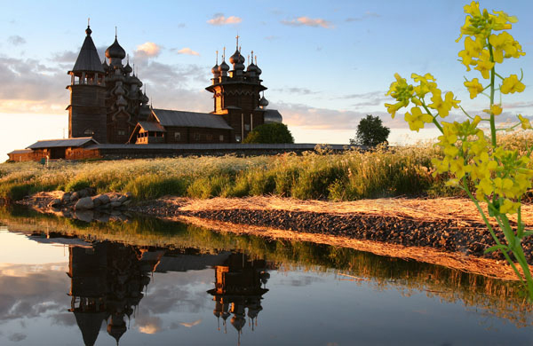

Из хозяйственных построек Кижского заповедника особенно красив небольшой амбар из деревни Коккойла. Интересные деревянные часовни 17-19 вв. можно увидеть в селах вокруг заповедника и на соседних островах, которые получили название "Кижского ожерелья".

В 1993 году **Музей-заповедник "КИЖИ"** внесен в Государственный свод особо ценных объектов культурного наследия народов Российской Федерации.

**Петрозаводск**

Возникновение Петрозаводска связано с именем императора Петра Великого и бурными историческими событиями начала XVIII века: борьбой за выход России к Балтийскому морю, переустройством всей жизни страны на «европейский манер» и активным развитием промышленного производства в сельскохозяйственной стране. Для нужд военной промышленности император повелел заложить в устье реки Лососинки Петровский завод, где отливались пушки и орудия. Вокруг завода возникла Петровская слобода, которую населяли мастеровые, солдаты и чиновники горнозаводского ведомства.

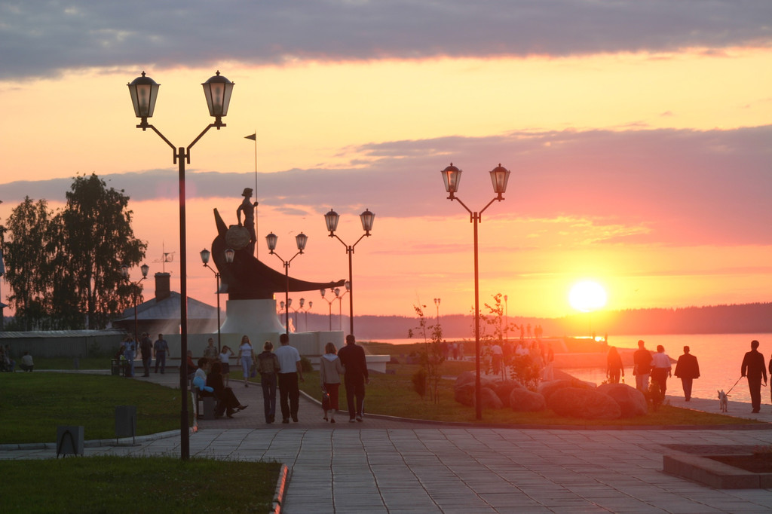

Заново его отстраивали уже в послевоенное время: центр города с жилыми и административными постройками возводился в 1950-х—1980-х, а ансамбль застройки проспекта Карла Маркса, созданный в 1960-х годах. Он был принят на государственную охрану как образец архитектуры послевоенного времени.

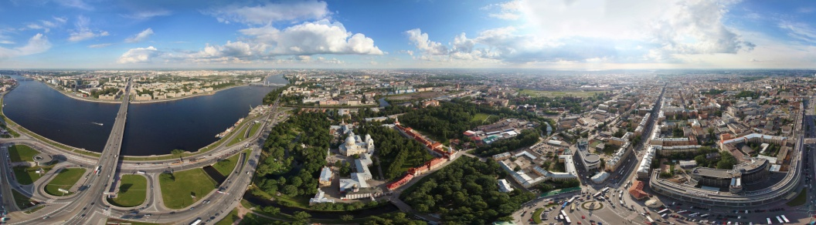

Фрагменты былой исторической застройки можно увидеть в Петрозаводске до сих пор: до наших дней сохранились архитектурные ансамбли площадей Ленина и Кирова, Крестовоздвиженский собор и собор Александра Невского, традиционная деревянная городская застройка в районе реки Неглинки и комплекс корпусов Александровского (Онежского тракторного) заводов.

Город Петрозаводск не только почти со всех сторон окружен зелёными лесами, но и имеет довольно развитые «лёгкие». Зелёная зона Петрозаводска занимает площадь в 48,2 тыс.га, в том числе 1,8 тыс.га находятся в пределах городской черты. Площадь лесопарковой части зелёной зоны на одного жителя составляет несколько более 14 м2. Петрозаводск является одним из наиболее озеленённых средних городов России.

С 1951 года функционирует Ботанический сад Петрозаводского государственного университета, являющийся федеральной особо охраняемой природной территорией. Площадь сада — 367 га. В зелёной зоне города, на полуострове Бараний Береграсположен ландшафтный заказник «Заозерский» (Заозерское лесничество Петрозаводского лесхоза).

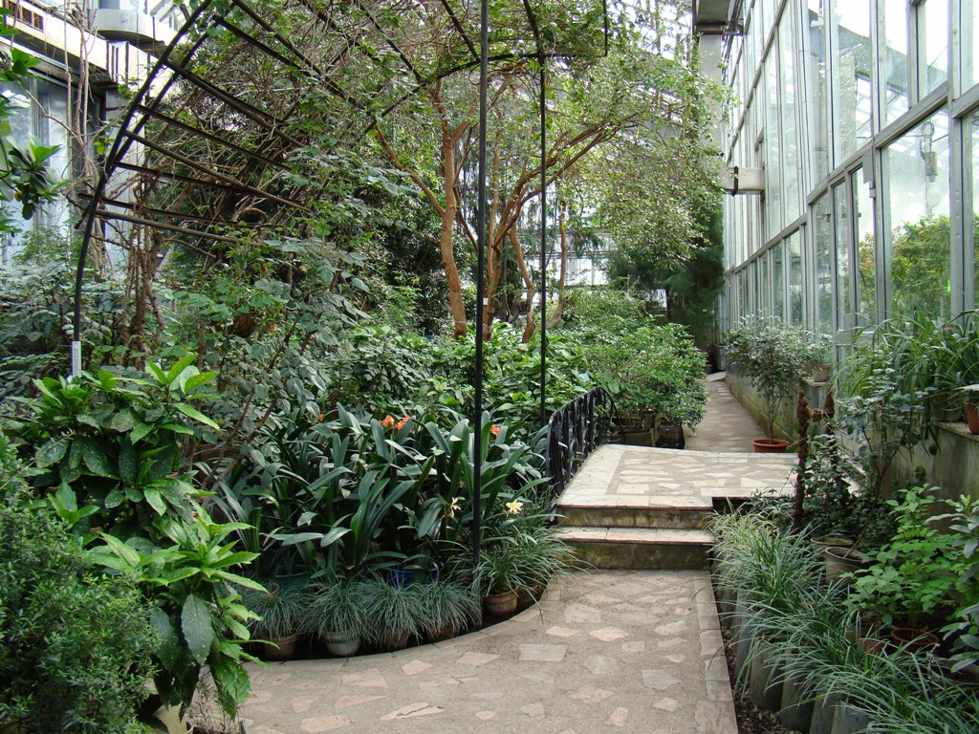

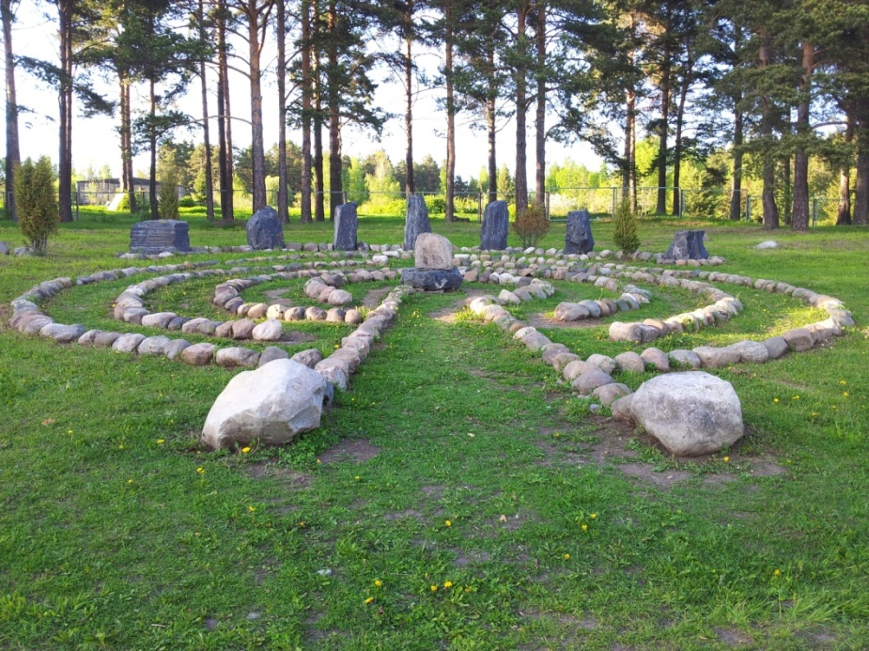

Однако современный Петрозаводск очень отличается от старинного. Сильно изменила облик города Великая отечественная война.

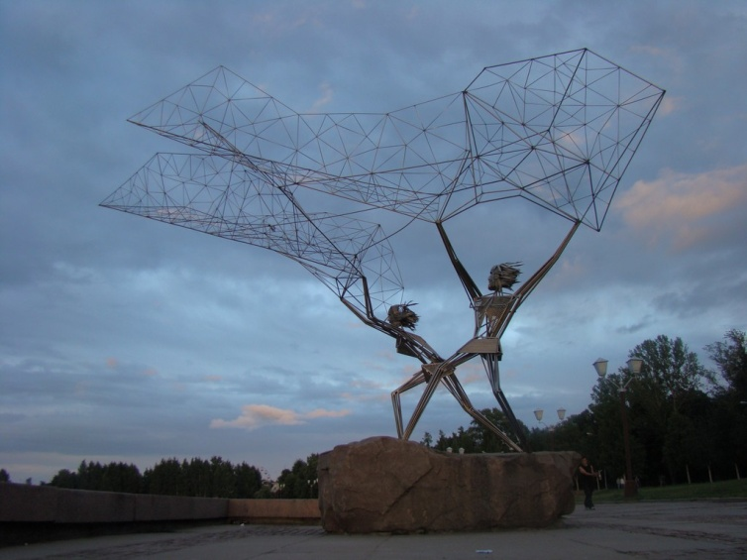

**Кивач**

Кивач – это заповедник в Карелии, в бассейне реки Суны, впадающей в Онежское озеро.

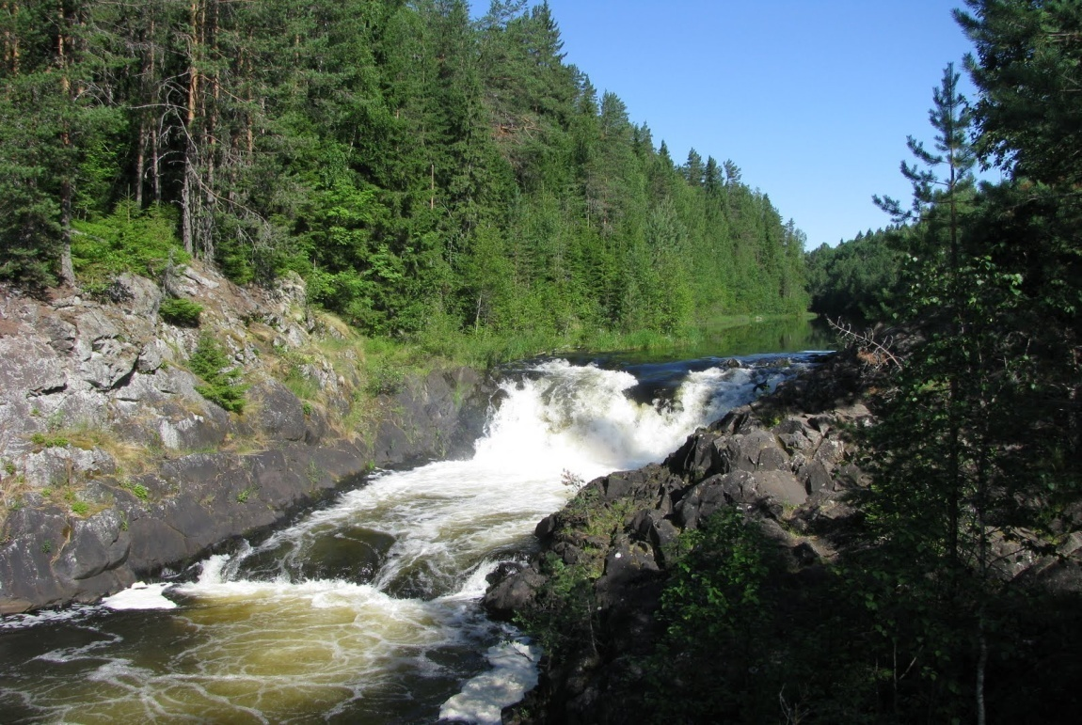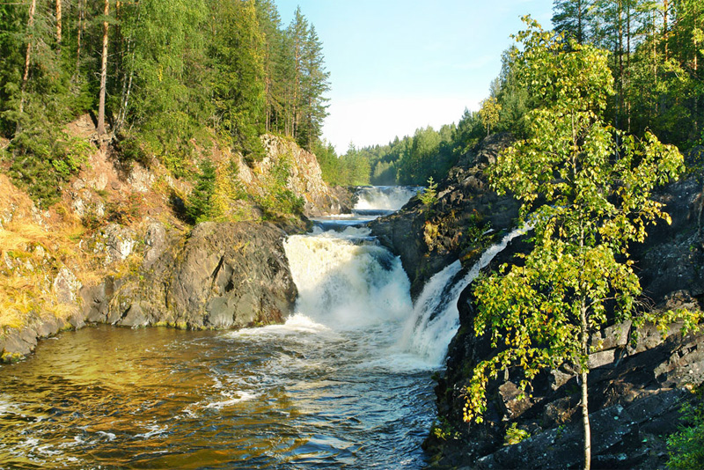

Заповедник основан в 1931 году с целью охраны водопада Кивач. Высота водопада около 11 метров (причём, вода падает с нескольких уступов). Водопад Кивач — четвёртый по величине равнинный водопад Европы (после Рейнского, водопада Большой Янискенгас и водопада Куми на реке Войница). Живописность пейзажа привлекает туристов.

В легенде о становлении водопада речь идет о 2-х реках-сестрах, Суне и Шуе. Они не хотели расставаться друг с другом и протекали вблизи. Но в один момент Суна уступила сестре свое удобное русло и прилегла отдохнуть. После пробуждения, она с удивлением увидела, что Шуя утекла очень далеко, и пустилась вдогонку, снося все на своем пути. В месте, где Суна пробила скалы, и возник водопад Кивач

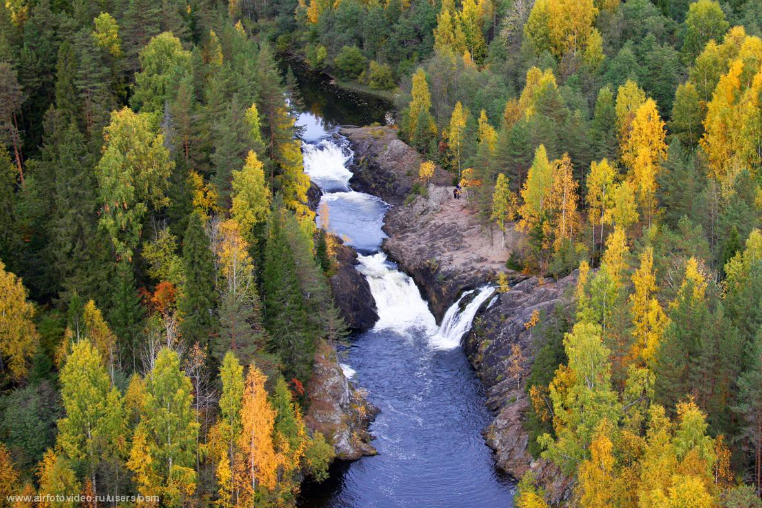

**Деревня Верхние Мандроги**

Деревня Верхние Мандроги по своим географическим, историческим, природным параметрам уникальна. Расцвет этого края происходил еще в эпоху берестяных грамот и гуслей. Величайшие в Европе Ладожское и Онежское озера как живые организмы наполняют Межозерье, где и находится наша деревня, невидимой, но мощной энергией, формируя особый, загадочный дух этой земли. Вепсы – коренные жители этих мест – трудолюбивый, гордый, талантливый и гостеприимный народ: рыбаки, охотники, судостроители.

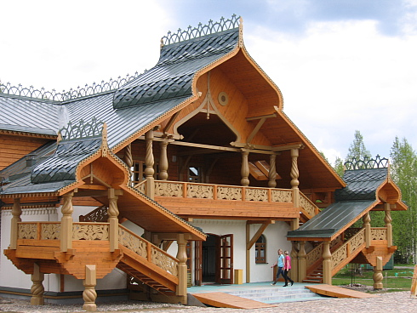

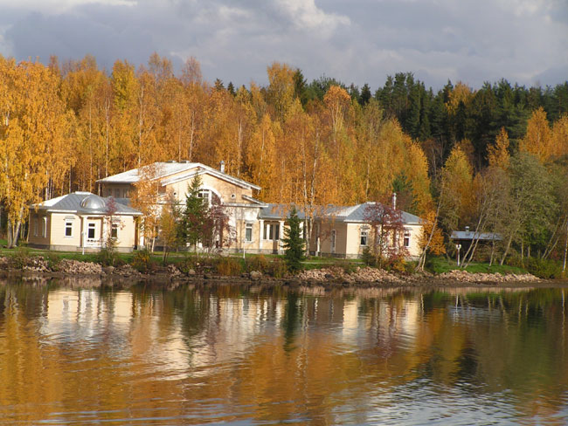

Вепсы всегда активно торговали с европейскими и азиатскими странами, предлагая международному рынку пушнину. Река не была легкой для передвижения, в некоторых местах мели и пороги были настолько часты, что людям приходилось выгружать грузы на берег и нести их вместе с лодкой на руках или тащить волоком. Отсюда и название нашей деревни – Мандроги, – что в переводе с вепсского языка означает Пороги.

Деревня Верхние Мандроги во многом удивительна и необычна, но главное ее отличие в уникальной архитектуре – это настоящий музей современного деревянного зодчества под открытым небом (резчик по дереву Гусев Юрий Ильич).

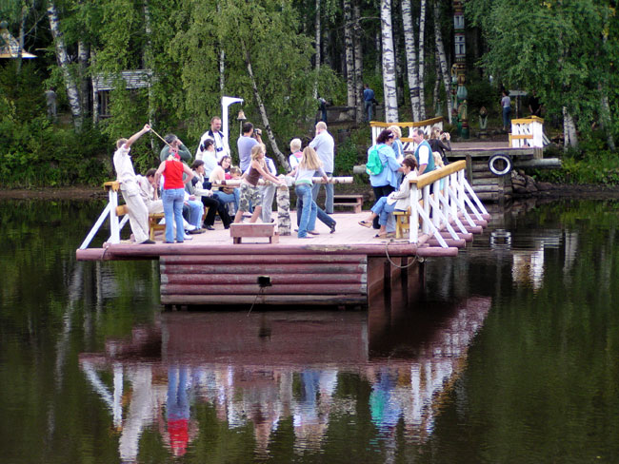

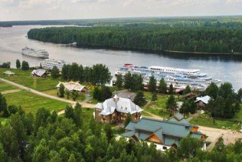

Расцвет экономики этого края пришелся на допетровскую эпоху, до открытия морского балтийского пути. Здесь производили железо, добывали гранит, строили корабли, торговали.

Во время Великой отечественной войны деревня сгорела, жители расселились по другим деревням.

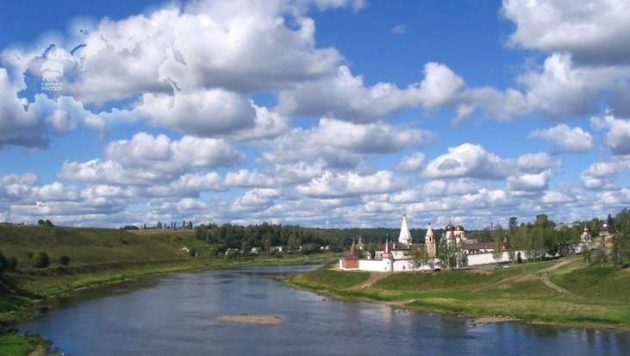

Деревня Верхние Мандроги стала возрождаться в 1996 году. Задачей возрождения было возвращение русских национальных традиций и организация туристического бизнеса, прибыль от которого используется для финансирования проекта обучения способных детей в лицее города Павловска. Лицей создан по подобию Царскосельского лицея в г. Пушкине, в котором учились знаменитые: Дельвиг, Горчаков, Пушкин.

Со временем деревня стала самостоятельной географической и социальной единицей. Постоянное население – свыше 100 человек. В деревне есть свой детский сад и школа, конюшня и коровник, перепелиная и кроличья фермы, все то, что обслуживало быт русского человека еще в древности. В деревне пекут хлеб и пироги по бабушкиным рецептам. В Музее Водки можно испробовать дворянский 40-градусный напиток на травах, приготовленный по древним рецептам Екатерины II. В Ремесленной слободе предлагаются сувениры и предметы быта, выполненные руками мастеров прямо на глазах у туристов.